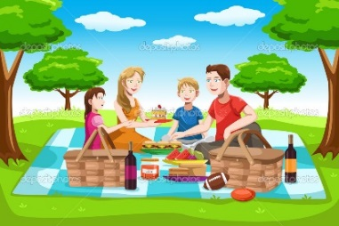
SARP Sarp ailesi ile piknik yapmaya gitti.
Köprüden geçip tepeye tırmandılar. Güzel bir piknik yeri buldular. Pizza pide patates kızarması yediler. Sarp köpük köpük ayran içti.
İp atlayıp top oynadılar.
PİSİ PİSİ
Pisi pisi, gel pisi!
Tutalım seni güzel pisi.
Pisi pisi, gel pisi!
İşte piyaz tepsisi.
Tut bu ipi, şu ipi.
Oyna piti piti.

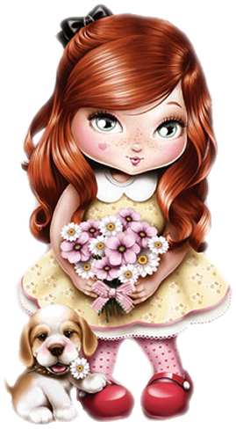
İPEK
Pelin patatesi soyup kızarttı. Yanına pırasalı salata yaptı Zeynep ile beraber yediler. Çay demleyip güzelce içtiler.
Pazar günü çok güzel geçti
TOP
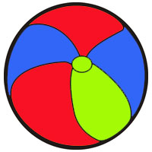
Pınar top oynadı.
Top zıp zıp zıpladı.
Top yükseldi bir ağaca kondu.
Top birden patladı.
Patladı Pınar patladı.
Pınar top patladı.

. .
.

